实验六、EEPROM实验

1 实验目的
掌握stm8单片机EEPROM的使用。

2 实验内容
1、打开“单片机低功耗示例”工程。
2、建立一个eeprom.c源文件和一个eeprom.h头文件，并添加到工程中。
3、编写代码，向eeprom写入数据。
4、编写代码，从eeprom中读取数据。
5、编译工程，验证写入的数据与读取的数据是否一样。

3 实验原理
eeprom是单片机应用系统中经常会用到的存储器，它主要用来保存一些掉电后需要保持不变的数据。在以前的单片机系统中，通常都是在单片机外面连接一个eeprom芯片，这种方法除了增加成本外，也降低了可靠性和数据安全性。现在，很多单片机的公司都推出了集成有小容量eeprom的单片机，这样就方便了使用，降低了成本，提高了可靠性。
stm8l052单片机芯片内部也集成了eeprom，对eeprom的访问就像访问RAM一样，非常方便，地址从0x1000~0x10FF共256字节为eeprom空间，如下图所示。
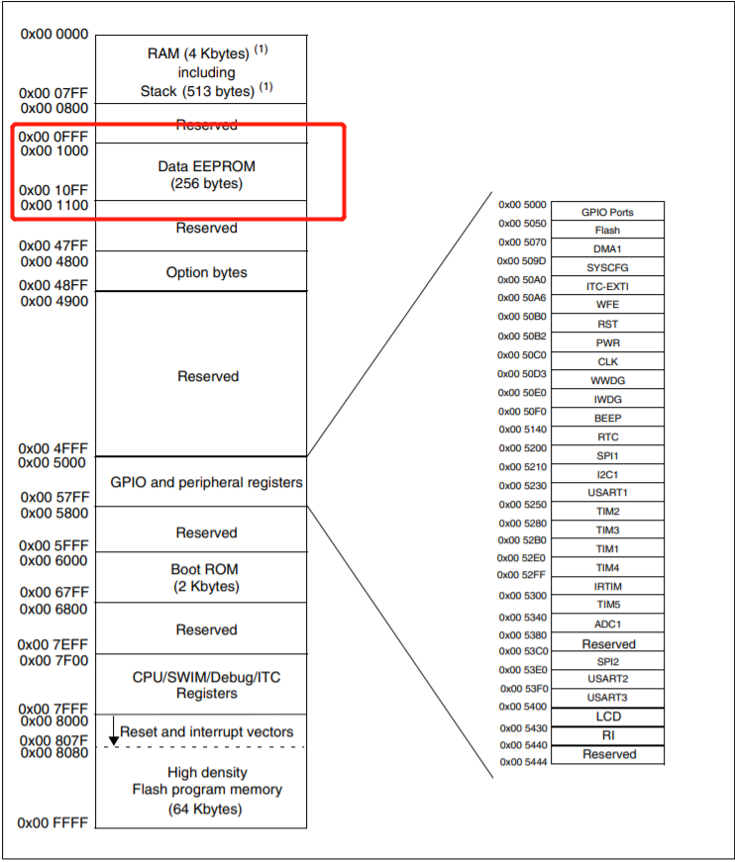
stm8l052的eeprom读写非常简单，类似于内存变量的读写，但是为了数据安全，要求写数据之前，需要解锁eeprom，写完数据后，要重新上锁eeprom。
本实验中需要用到标准库的stm8l15x_flash.c，用到的函数列表如下：
文件 | 函数 | 功能描述
stm8l15x_flash.c | FLASH_Unlock () | 解锁eeprom
 | FLASH_Lock () | 上锁eeprom
各函数参数解析如下：
FLASH_Unlock(FLASH_MemType_TypeDef FLASH_MemType)
FLASH_MemType：
指定存储类型，如: FLASH_MemType_Data。

FLASH_Lock(FLASH_MemType_TypeDef FLASH_MemType)
FLASH_MemType：
指定存储类型，如: FLASH_MemType_Data。

4 实验步骤
- 使用Clion切换代码到“单片机低功耗示例”版本。
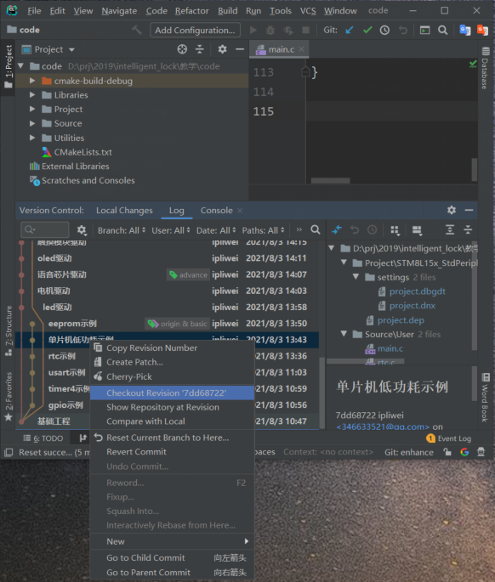
- 启动IAR集成开发环境，选择【File】->【Open Workspace】，打开该工程，如下图：
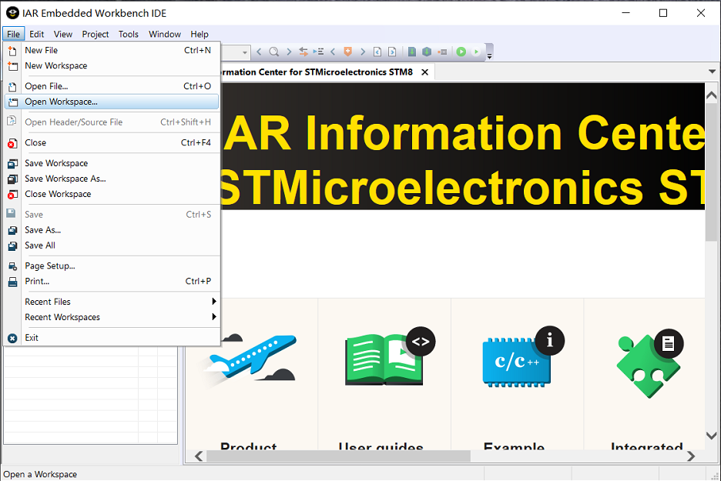
- 在code\Source\User目录下新建eeprom.c和eeprom.h，如下图所示：
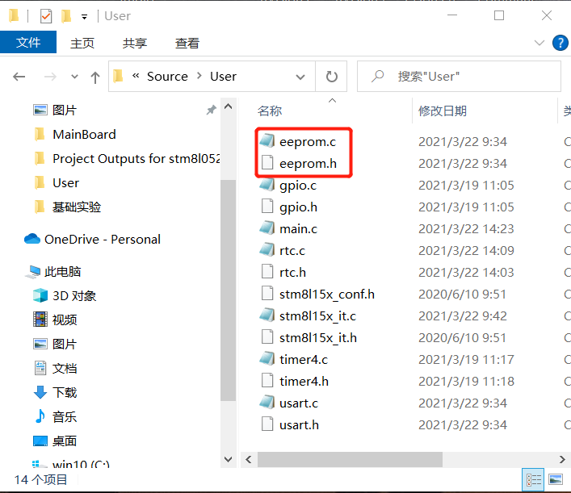
- 右键【User】->【Add】->【Add Files..】，添加新建的eeprom.c和eeprom.h，如下图：
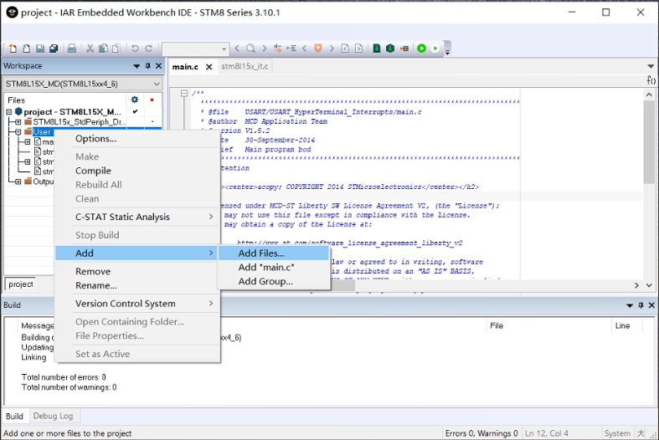
- 在eeprom.c中实现eeprom写入函数：
#include "stm8l15x.h"
void saveToEEPROM(unsigned char *addr, unsigned char *buffer, unsigned int length) {
unsigned int i;
uint8_t *Ptr_SegAddr; //Segment pointer
Ptr_SegAddr = (uint8_t *) (addr); //Initialize pointer
FLASH_Unlock(FLASH_MemType_Data);
while (!FLASH_IAPSR_DUL);//如果DUL没有置位,说明解锁不成功,最好加入超时判断
asm("sim");//关闭中断
for (i = 0; i < length; i++) {
*(Ptr_SegAddr + i) = buffer[i]; //指定地址，写1 字节
}
while (!FLASH_IAPSR_EOP);//等待写操作完成,最好加入超时判断
asm("rim");//打开中断
FLASH_Lock(FLASH_MemType_Data);
}
- 在eeprom.h中声明以上函数和eeprom起始地址：
#ifndef EEPROM_H_
#define EEPROM_H_
#define EEPROM_STARTADDR 0x1000
void saveToEEPROM(unsigned char *addr, unsigned char *buffer, unsigned int length);
#endif
- 修改main.c，实现向eeprom写入并读取数据：
#include <stdio.h>
#include <string.h>
#include "stm8l15x.h"
#include "stm8_eval.h"
#include "usart.h"
#include "eeprom.h"
void main(void) {
unsigned char dataWrite[] = "Data to write";
unsigned char *dataRead = (unsigned char *) EEPROM_STARTADDR;
CLK_SYSCLKDivConfig(CLK_SYSCLKDiv_1);
USART1_Config();
saveToEEPROM((unsigned char *) EEPROM_STARTADDR,
dataWrite,
strlen(dataWrite));
printf("%s", dataRead);
while (1) {
}
}
- 编译并烧写程序到实验平台。

5 实验结果
打开串口调试助手，选择实验平台的log串口，配置波特率为115200，点击“打开串口”。
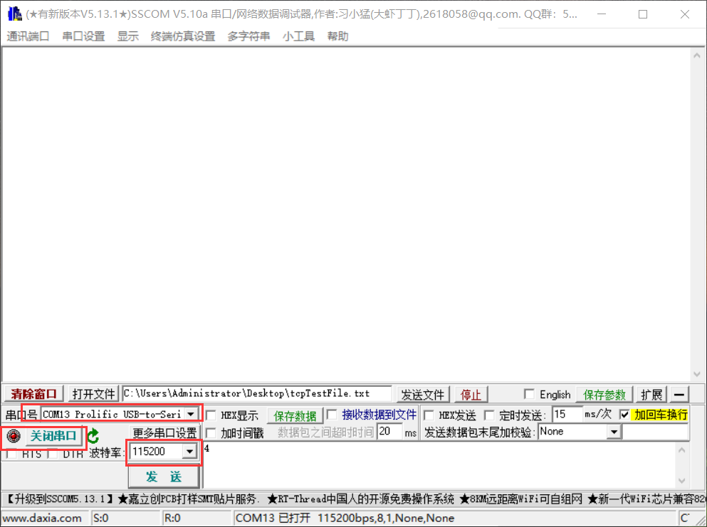
复位单片机，串口调试助手中将收到以下信息，说明数据已经成功写入单片机内部eeprom：
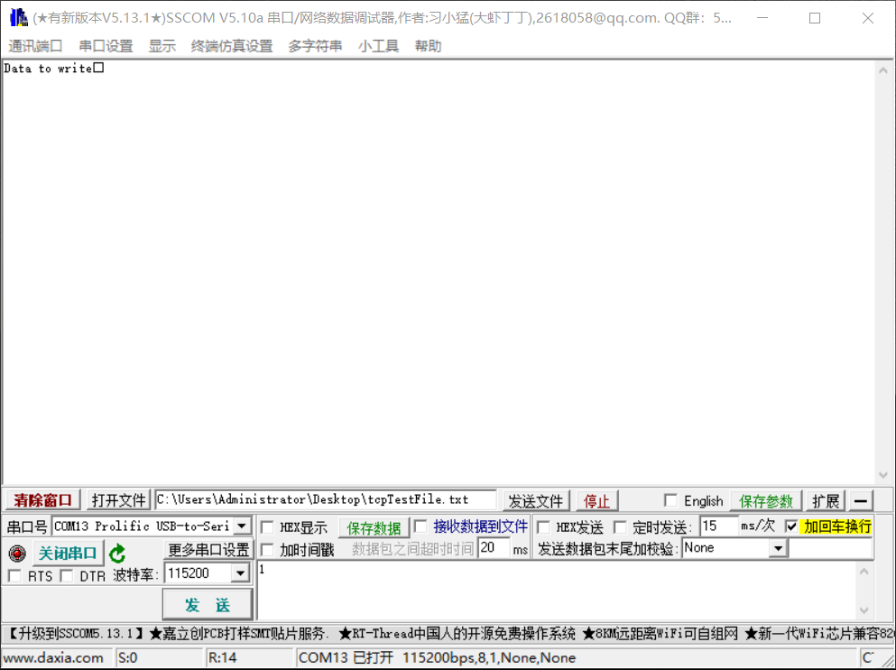

6 提高实验
1.存放一个unsigned char型变量“flag”到eeprom中，每次开机时从eeprom中读取并判断该变量的值。如果flag的值非0，则点亮绿色LED，关闭红色LED，然后把flag的值改为0，再重新保存到eeprom中；如果flag的值为0，则点亮红色LED，关闭绿色LED，然后把flag的值改为1，再重新保存flag到eeprom中。最终实现的效果是：多次按下复位键，则红色LED和绿色LED交替点亮。
2.实现存取一个结构体到eeprom中。

